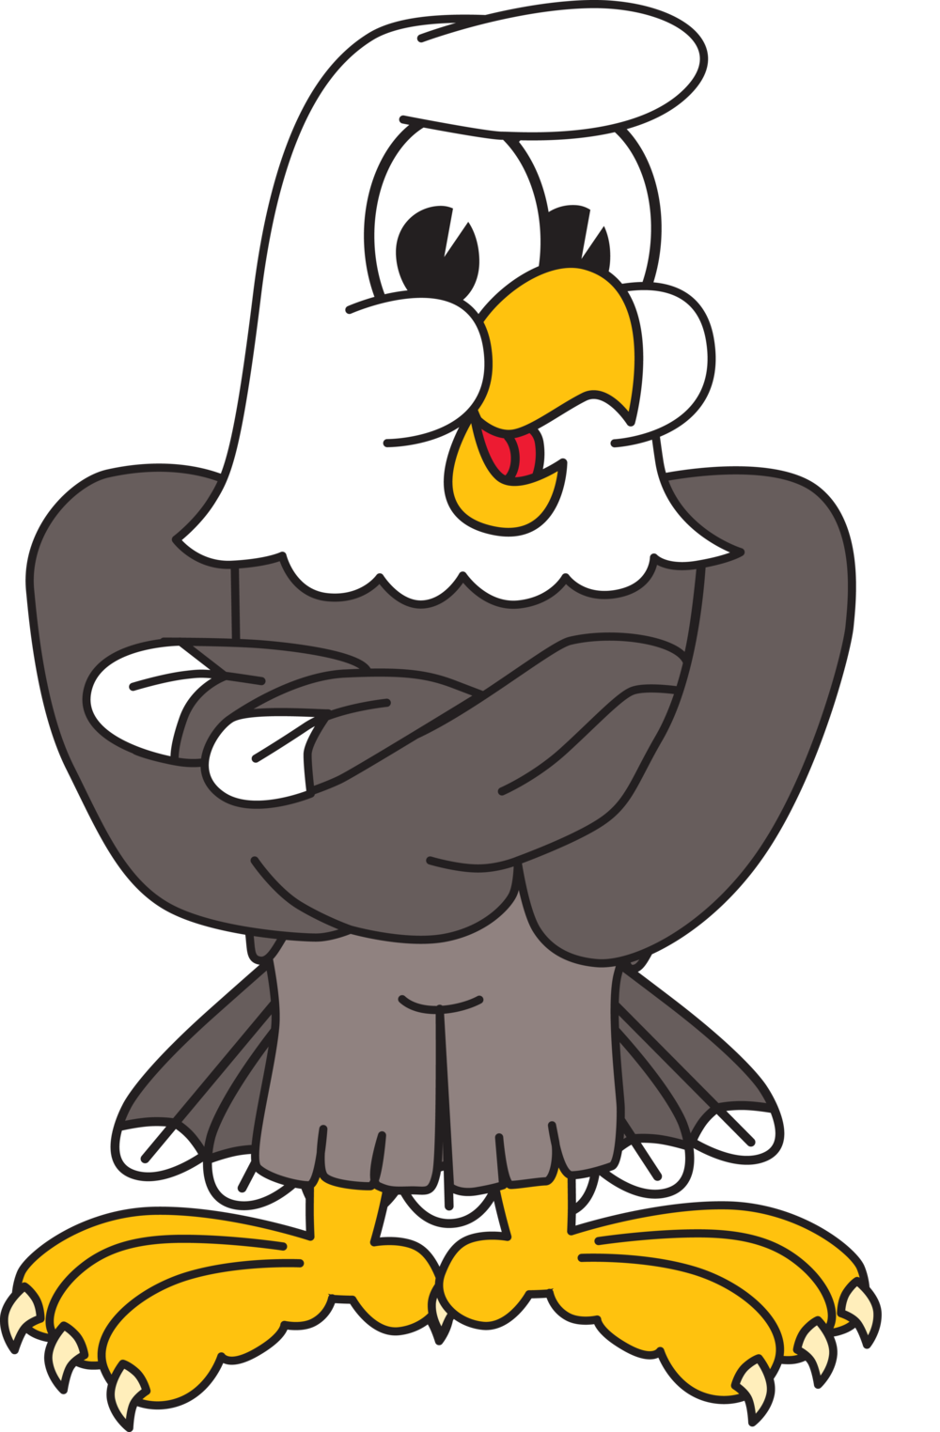 

Tarea:

**[]** **Lunes:** No hay clases

**[**] **Martes**: Buscar o dibujar cosas que comienzan con la Mm; trazar una página co el número 1 y

dibujar ó pegar 1 cosa.

**[]**  *Leer 15 minutos*

**[] Miercoles** Trazar una pagina con la letra Mm (tantas veces hasta que llenen la pagina)

**[]**  *Leer 15 minutos*

**[] Jueves**  Practicar las silabas ma, me, mi, mo, mu, escriba una pagina con estas silabas

**[]**  *Leer 15 minutos*

(el Viernes tendremos spelling test, su hijo/a tendra que escribir las silabas sin ver por favor ayudelo)

[] **Vierne**s Escribir palabras usando las silabas ma, me, mi, mo, mu (ejemplo, mama, Memo etc….)

**[]** *Leer 15 minutos*

**Noticias**

Unete a nosotros para la noche de Academia para padres en la escuela Burks, el jueves 14 de Septemberde 5:00-6:30pm habrá premios.

Septiembre 15 Día de la foto (se enviara más información a casa)

**Importante**

Ayude a su hijo con la tarea, pero no se la haga; marque con una palomita en el cuadrito de la tarea realizada **√**

Lo que estoy aprendiendo:

**Matemáticas**

Identificar y contar los números hasta el cinco.

**Lectura**

Describir el personaje de una historia.

**Escritura**

Concepto de escritura; de izquierda a derecho; de arriba a abajo

**Ciencias/Estudios sociales**

Identificar formas de mantenerme seguro

**Palabras de uso frecuente de la semana**

**yo, soy**

Haga que su hijo escriba su nombre y la fecha en cada tarea que entregan.

Por favor estudie estas silabas y palabras el viernes tendremos un exámen.

Ma

Me

Mi

Mo

Mu

Mama

Memo

Mimo

mami

Kindergarten boletín semanal

trimestre 1, semana 2

septiembre 5 al 8